Dragi učenici,
Vaši zadaci iz informatike, za petak 21.01.2022. su:
- Udžbenik, pročitati stranicu 67. i odgovoriti na sva četiri pitanja na stranici 68.
O zaštiti osobnih podataka smo već učili u prvom razredu pa vjerujem da vam ovo neće biti teško.

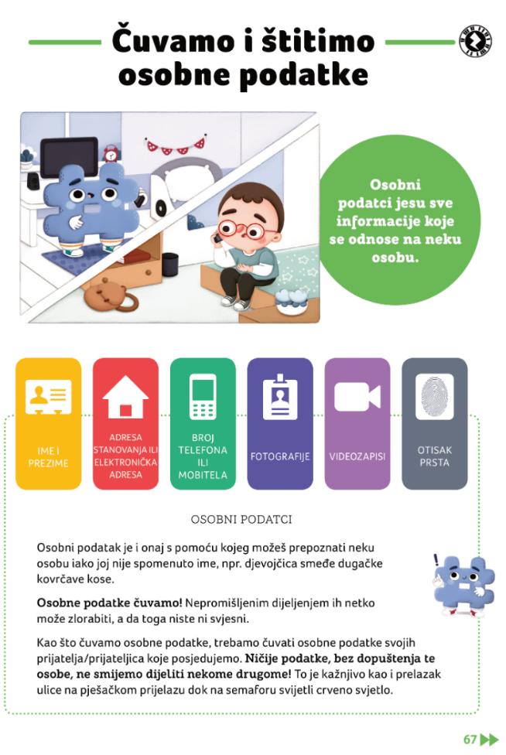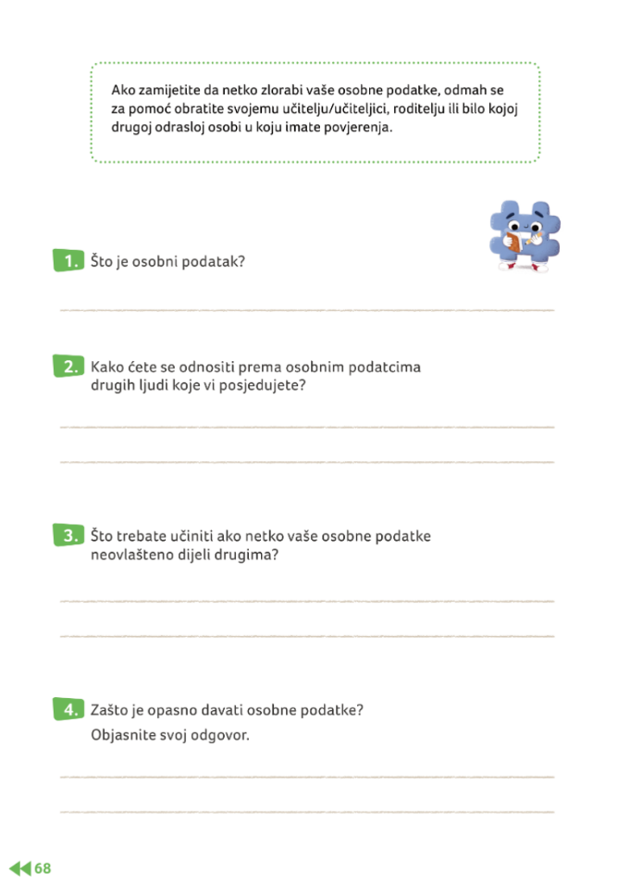

Srdačan pozdrav,
Učitelj Darko

